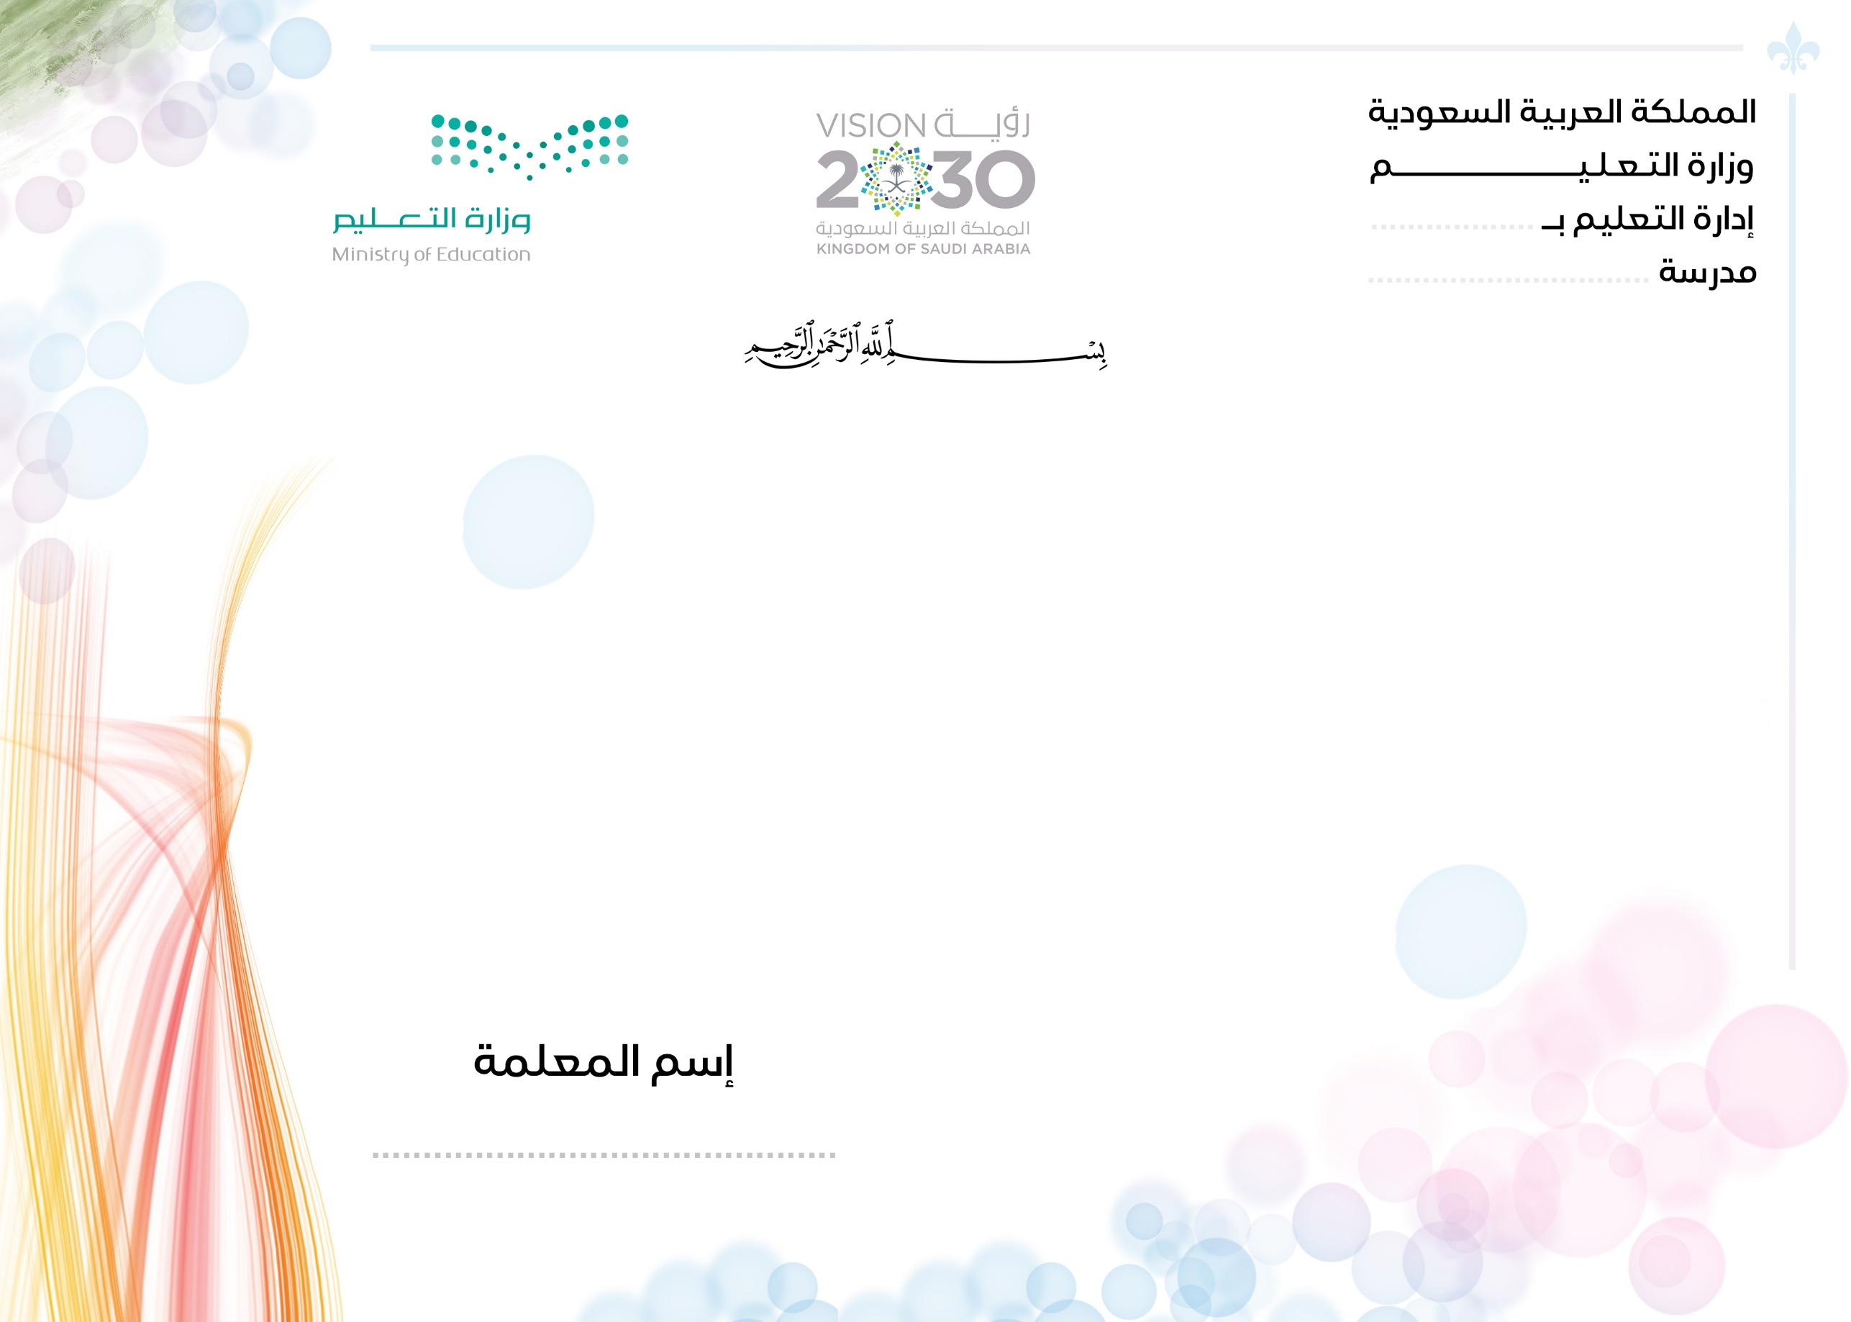
مادة التوحيد
الصف الخامس الابتدائي
الفصل الدراسي الثالث
التحضير بطريقة التخطيط العكسي

أهداف التعليم في المملكة

- غرس العقيدة الإسلامية الصحيحة والمعارف والمهارات المفيدة والاتجاهات والقيم المرغوبة لدى الطالبات ليشبوا رجالاً- أو نساء فاهمين لدورهم في الحياة، واعين بعقيدتهم مدافعين عنها وعاملين في ضوئها لخير الدنيا والآخرة معا.
- توفير الكوادر البشرية اللازمة لتطوير المجتمع اقتصاديا واجتماعيا وثقافيا بما يخدم خطط التنمية الطموحة في المملكة ويدفع هذه الخطط من نجاح إلى نجاح.
- الحرص على مصلحة الفرد والجماعة معا ، فهو يبتغي مصلحة الفرد من خلال تعليمه تعليما كافيا مفيدا لذاته ، كما يبتغي مصلحة الجماعة بالإفادة مما يتعلمه الأفراد لتطوير المجتمع بصورتين:
أ ) مباشرة : وذلك من خلال الإسهام في الإنتاج والتنمية
ب ) غير مباشرة : وذلك من خلال القضاء على الأمية ، ونشر الوعي لدى جميع أبناء الأمة بشكل يضمن لهم حياة واعية مستنيرة ودورا أكثر فاعلية في بناء مجتمعاتهم.

أهداف تعليم المرحلة الابتدائية
- غرس العقيدة الإسلامية الصحيحة في نفسيه الطفلة ورعايتها بتربية إسلامية متكاملة، في خلقها، وجسمها، وعقلها، ولغتها، وانتمائها إلى أمة الإسلام.
- تدريب الطالبات على إقامة الصلاة، والأخذ بآداب السلوك والفضائل.
- تنمية المهارات الأساسية المختلفة وخاصة المهارة اللغوية والمهارة العددية، والمهارات الحركية.
- تزويد الطالبة بالقدر المناسب من المعلومات في مختلف الموضوعات.
- تعريف الطالبة بنعم الله عليها في نفسها، وفي بيئتها الاجتماعية والجغرافية لتحسن استخدام النِّعَم، وتنفع نفسها وبيئتها.
- تربية ذوقهن البديعي، وتعهد نشاطهن الابتكاري، وتنمية تقدير العمل اليدوي لديهن.
- تنمية وعي الطالبة لتدرك ما عليها من الواجبات ومالها من الحقوق في حدود سنِّه وخصائص المرحلة التي تمر بها، وغرس حب وطنها، والإخلاص لولاة أمرها.
- توليد الرغبة لدي الطالبات في الازدياد من العلم النافع والعمل الصالح وتدريبهن على الاستفادة من أوقات الفراغ.
- إعداد الطالبة لما يلي هذه المرحلة من مراحل حياتها.

الاهداف العامة للتربية الإسلامية

- التخلق بأخلاق القرآن الكريم والعمل به والانقياد لأحكامه.
- الإيمان بنبوة محمد صلى الله عليه وسلم وإتباع هديه.
- تنمية الناحية الدينية والروحية لدى الطالبات وتبصيرهن بالعقيدة الصحيحة.
- تعريفهن بحقيقة دينهن حتى تنمو مشاعرهن لحب الخير والصلاح.
- ترويض النفس على مقاومة الأهواء الفاسدة مع تنمية الدوافع الفطرية من غير إفراط ولا تفريط.
- تنظيم علاقة المسلم بربّه وذلك بمعرفة العقائد والعبادات.
- إنشاء شخصية قوامها المثل العليا وذلك لأن قلب المسلم متّصل بالله تعالى لعلمه أن الله مطّلع على خفاياها. فهي تراقب الله في جميع تحرّكاتها وسكناتها وتسمو بنفسها إلى ما قدّر الله لها من الكمال.
- ربط جميع العلوم الأخرى بالقرآن الكريم.

\

توزيع منهج مادة ( التوحيد ) للصف ( الخامس ابتدائي )
الأسبوع | التاريخ |  | الدروس | موعد  الاجازات
 | من | إلى
1 | الاحد 17/8/1443هـ | الخميس 21/8/1443هـ | المرتبة الثانية: الإيمان | بداية الدراسة  للفصل الثالث 17/08/1443هـ  20/03/2022م  بداية إجازة  عيد الفطر 24/09/1443هـ  25/04/2022م  بداية الدراسة بعد اجازة عيد الفطر 07/10/1443هـ  08/05/2022م
2 | الاحد 24/8/1443هـ | الخميس 28/8/1443هـ | معاني اركان الايمان
3 | الاحد 2/9/1443هـ | الخميس 6/9/1443هـ | المرتبة الثالثة: الاحسان
4 | الاحد 9/9/1443هـ | الخميس 13/9/1443هـ | النبي في مكة
5 | الاحد 16/9/1443هـ | الخميس 20/9/1443هـ | بعثته ونبوته صلى الله عليه وسلم
6 | الاحد 23/9/1443هـ | الاثنين 24/9/1443هـ | بعثته ونبوته صلى الله عليه وسلم
 | الثلاثاء 25/9/1443هـ | الخميس 4/10/1443هـ | بداية اجازة عيد الفطر بنهاية دوام يوم الاثنين 24/9/1443هـ الى 4/10/1443هـ
7 | الاحد 7/10/1443هـ | الخميس 11/10/1443هـ | النبي صلى الله عليه وسلم في المدينة | اجازة نهاية أسبوع مطولة  24/10/1443هـ  25/05/2022م  اجازة نهاية أسبوع مطولة  16/11/1443هـ  15/06/2022م  بداية اجازة نهاية العام الدراسي  01/12/1443هـ  30/06/2022م
8 | الاحد 14/10/1443هـ | الخميس 18/10/1443هـ | حجة الوداع ووفاة النبي صلى الله عليه وسلم
9 | الاحد 21/10/1443هـ | الثلاثاء 23/10/1443هـ | صفات النبي صلى الله عليه وسلم
 |  |  | الأربعاء والخميس إجازة مطولة
10 | الاحد 28/10/1443هـ | الخميس 3/11/1443هـ | كمال رسالة النبي صلى الله عليه وسلم
11 | الاحد 6/11/1443هـ | الخميس 10/11/1443هـ | عموم رسالة النبي صلى الله عليه وسلم
12 | الاحد 13/11/1443هـ | الثلاثاء 15/11/1443هـ | دعوة الرسل عليهم الصلاة والسلام
 |  |  | الأربعاء والخميس إجازة مطولة
13 | الاحد 20/11/1443هـ | الخميس 24/11/1443هـ | الاختبارات
14 | الاحد 27/11/1443هـ | الخميس 1/12/1443هـ

رقم الوحدة: الأولى |  |  | العنوان: معرفة العبد دينه
الصف: الخامس الابتدائي |  |  | عدد الحصص:
اليوم
التاريخ
الفكرة الكبرى: مراتب الدين: الإسلام، الإيمان، الإحسان.
نواتج التعلم للوحدة
الأهداف الرئيسية:
يتوقع في نهاية الوحدة أن تكون الطالبة قادرة على أن:

- تعدد أركان الإسلام والإيمان والإحسان.
- تبين أهمية معرفة العبد دينه.
- تذكر تعريف الإسلام.
- تستدل على أركان الإسلام الخمسة.
- تفسر معنى شهادة أن لا إله إلا الله.
- تبين معنى شهادة أن محمدا رسول الله مع ذكر الدليل.
- تبين معنى الإيمان.
- تعدد أركان الإيمان.
- تبين معنى الإيمان باليوم الآخر والإيمان بالقدر
- تستدل على أركان الإيمان الستة.
- تبين معنى الإحسان مع ذكر أدلته وركنه.
- تفرق بين درجات الإحسان.
- تتعرف على معاني أركان الإيمان
الأفهام الثابتة |  |  |  | الأسئلة الأساسية
ستفهم الطالبة أن:  - لا بدَّ لكلِّ مُسلمٍ أنْ يَعْرِفَ دينهُ؛ حتى يعبدَ اللهَ عبادةً صحيحةً، ودِينُنا الحنيفُ له ثلاثُ مراتبَ.  - الإسلامُ، هو: الاستسلامُ لله بالتوحيدِ، والانقيادُ له بالطاعةِ، والبراءةُ مِنَ الشِّركِ وأَهلِهِ.  - كلمةُ التوحيدِ هيَ أعظمُ كلمةٍ يقولُها الإنسان، واللهُ خلقَ الخلقَ لتحقيقِ معنى هذهِ الكلمةِ العظيمةِ، والعملِ بما دَلَّتْ عليه. |  |  |  | - ما مراتب الدين؟  - عرفي الإحسان.  - اذكري أركان الإسلام.
المعارف |  |  |  | المهارات
ستعرف الطالبة:  - بيان معنى معرفة العبد دينه.  - ذكر مراتب الدين ودليلها من السنة.  - معرفة الإسلام وأركانه وأدلتها.  - توضيح تعريف الإيمان وأركانه وأدلتها.  - بيان تعريف الإحسان ركنه ودليله وفوائده. |  |  |  | ستكون الطالبة قادرة على:  - بيان معنى معرفة العبد دينه.  - ذكر مراتب الدين ودليلها من السنة.  - معرفة الإسلام وأركانه وأدلتها.  - توضيح تعريف الإيمان وأركانه وأدلتها.  - بيان تعريف الإحسان ركنه ودليله وفوائده.

البراهين والأدلة على تحقق نواتج التعلم
المهمة الأدائية
عمل مقطع فديو أو بحث عن (معنى الإحسان) وكيفية معالجتها للمشكلة مع القدرة على اقناع الجمهور برأيها.
أدلة أخرى
أسئلة شفهية - اختبار نهاية الوحدة
خبرات التعليم والتعلم
ما تقوم به المعلمة: | ما تقوم به الطالبة:
عرض أهمية دراسة الوحدة من خلال الأفكار الكبرى والمناقشة معهم.  عرض شريحة لبيان معنى معرفة العبد دينه.  عرض شريحة تبين مراتب الدين ودليلها من السنة.  عرض فيديو تجربة لمعالجة الفاقد في معرفة الإسلام وأركانه وأدلتها.  عرض شريحة والمناقشة في تعريف الإيمان وأركانه وأدلتها.  عرض شريحة تبين تعريف الإحسان ركنه ودليله وفوائده. | حل أنشطة الكتاب المدرسي.  تنفيذ الاستراتيجيات المصاحبة للوحدة.  بيان معنى معرفة العبد دينه.  ذكر مراتب الدين ودليلها من السنة.  معرفة الإسلام وأركانه وأدلتها.  توضيح تعريف الإيمان وأركانه وأدلتها.  بيان تعريف الإحسان ركنه ودليله وفوائده.  تناقش ما هو مطلوب منها.
المصادر والمراجع:

رقم الوحدة: الثانية |  |  | العنوان: معرفة العبد نبيه
الصف: الخامس الابتدائي |  |  | عدد الحصص:
اليوم
التاريخ
الفكرة الكبرى: سيدنا محمد هو: محمد بن عبد الله بن عبد المطلب بن هاشم وهاشم من قريش وقريش من العرب.
نواتج التعلم للوحدة
الأهداف الرئيسية:
يتوقع في نهاية الوحدة أن تكون الطالبة قادرة على أن:

- تذكر نسب النبي صلى الله عليه وسلم ومولده.
- تتعرف على بعض صفاته قبل البعثة.
- توضح زواجه صلى الله عليه وسلم.
- تبين دعوته صلى الله عليه وسلم في مكة.
- تعدد أسباب هجرة الرسول صلى الله عليه وسلم.
- تذكر الأعمال التي قام بها في المدينة.
- تبين كرم الرسول صلى الله عليه وسلم.
- تتحدث عن أخلاق الرسول صلى الله عليه وسلم وصفاته.
- تتعرف على انتشار الإسلام خارج المدينة.
- تذكر بعض الغزوات التي خاضها الرسول صلى الله عليه وسلم.
- تحدد في عام كانت حجة الوداع.
- تحدد متى كانت وفاة النبي صلى الله عليه وسلم.
الأفهام الثابتة |  |  |  | الأسئلة الأساسية
ستفهم الطالبة أن:  - من حكمةِ اللهِ - عزَّ وجلَّ - ورحمتِه بالناسِ أَنْ بَعَثَ الرسلَ وأَنزلَ معهم الكتبَ، يَدْعونَ إلى التوحيدِ وينهَوْنَ عن الشركِ، وأعظمُ رسلِ اللهِ على الإطلاق نبيُّنا وحبيبُنا محمدُ بنُ عبدِ اللهِ صلى الله عليه وسلم. |  |  |  | - اذكري نسب ومولد النبي محمد .  - عددي الأعمال التي قام بها في المدينة.  - ما أسباب هجرة النبي ؟
المعارف |  |  |  | المهارات
ستعرف الطالبة:  - معنى معرفة العبد نبيه.  - نبذة عن النبي ودعوته.  - كمال رسالته وشمولها.  - عموم رسالته ودليل ذلك.  - أول الرسل وآخرهم.  - حقيقة دعوة الرسل عليهم السلام. |  |  |  | ستكون الطالبة قادرة على:  - بيان معنى معرفة العبد نبيه.  - معرفة نبذة عن النبي ودعوته.  - ذكر الدليل على كمال رسالته وشمولها.  - بيان عموم رسالته ودليل ذلك.  - تحديد أول الرسل وآخرهم.  - بيان حقيقة دعوة الرسل عليهم السلام.

البراهين والأدلة على تحقق نواتج التعلم
المهمة الأدائية
عمل مقطع فديو أو بحث عن (أسباب هجرة الرسول صلى الله عليه وسلم) وكيفية معالجتها للمشكلة مع القدرة على اقناع الجمهور برأيها.
أدلة أخرى
أسئلة شفهية - اختبار نهاية الوحدة
خبرات التعليم والتعلم
ما تقوم به المعلمة: | ما تقوم به الطالبة:
عرض أهمية دراسة الوحدة من خلال الأفكار الكبرى والمناقشة معهم.  عرض شريحة لـتوضيح معنى معرفة العبد نبيه.  عرضة قصة عن النبي ودعوته.  عرض مواقف عن الدليل على كمال رسالته وشمولها.  عرض شريحة والمناقشة في عموم رسالته ودليل ذلك.  عرض شريحة لـتوضيح أول الرسل وآخرهم.  عرض فيديو لبيان حقيقة دعوة الرسل عليهم السلام. | حل أنشطة الكتاب المدرسي.  تنفيذ الاستراتيجيات المصاحبة للوحدة.  بيان معنى معرفة العبد نبيه.  معرفة نبذة عن النبي ودعوته.  ذكر الدليل على كمال رسالته وشمولها.  بيان عموم رسالته ودليل ذلك.  تحديد أول الرسل وآخرهم.  بيان حقيقة دعوة الرسل عليهم السلام.  تناقش ما هو مطلوب منها.
المصادر والمراجع:

